Окно – не место для игр!

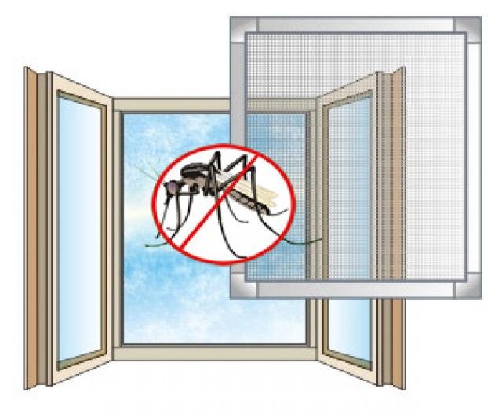 |  | Никогда  не опирайся  на москитную сетку  Москитная сетка  не выдержит  даже вес кошки
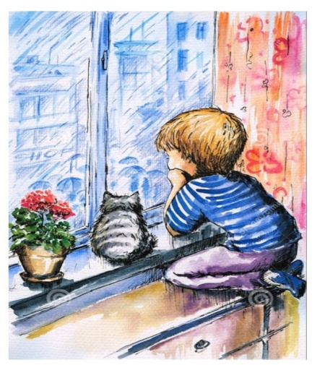 |  | Никогда  не сиди,  не вставай  и не ложись  на подоконник
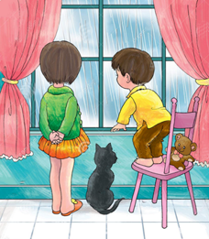 |  | Никогда  не оставляй брата/сестру  без присмотра
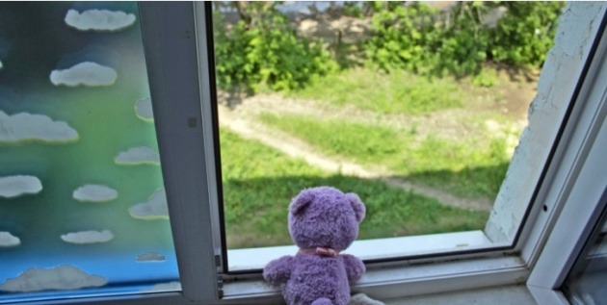 |  | Никогда  не высовывайся  из окна
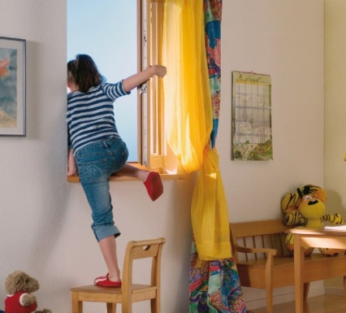 | Никогда не вставай  на стул, стол  и другую мебель  около окна.  Это опасно!
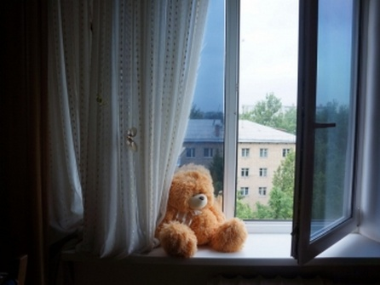 | Никогда  не оставляй  окно  открытым  нараспашку
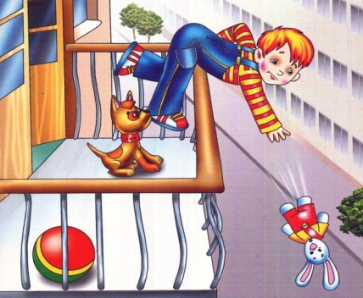 | Не ходи на балкон  без взрослых  Балкон не место  для развлечений
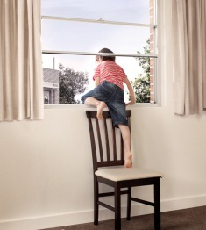 | Никогда не оставляй  мебель у окна  Помни о младшем брате/сестре

Окно – не место для игр!

Никогда
не опирайся
на москитную сетку

Москитная сетка
не выдержит
даже вес кошки
Никогда
не сиди,
не вставай
и не ложись
на подоконник

Никогда
не оставляй брата/сестру
без присмотра
Никогда
не высовывайся
из окна
Никогда не вставай
на стул, стол
и другую мебель
около окна.
Это опасно!
Никогда
не оставляй
окно
открытым
нараспашку
Не ходи на балкон
без взрослых

Балкон не место
для развлечений
Никогда не оставляй
мебель у окна

Помни о младшем брате/сестре

